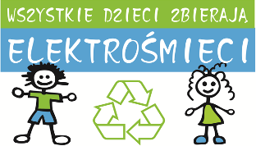WSZYSTKIE DZIECI ZBIERAJĄ ELEKTROŚMIECI

# DRODZY UCZNIOWIE I RODZICE!

Nasza szkoła przystąpiła do projektu ekologicznego **„WSZYSTKIE DZIECI ZBIERAJĄ ELEKTROŚMIECI”.** Celem akcji jest podniesienie świadomości ekologicznej wśród Dzieci i Młodzieży oraz zwrócenie uwagi na prawidłowe gospodarowanie odpadami. W zamian za przyniesiony zużyty sprzęt elektroniczny i elektryczny szkoła otrzyma bon, który wykorzysta na nagrody rzeczowe w postaci materiałów biurowych.

**JEDYNYM WARUNKIEM JEST MOBILIZACJA DO DZIAŁANIA, PORZĄDKI DOMOWE I CHĘCI!**

**MAMY NADZIEJĘ, ŻE PRZYŁĄCZYCIE SIĘ DO ZBIÓRKI!**

Do akcji szkolnej mogą przyłączyć się również firmy i instytucje, które oddadzą zużyty sprzęt na rzecz wybranej szkoły.

**TERMIN ZBIÓRKI:**

**22.09.2025- 03.10.2025**

**LOKALIZACJA ZBIÓRKI:**

# „IM WIĘCEJ SPRZĘTU UZBIERAMY,

**TYM WYŻSZY BON OTRZYMAMY!’’**

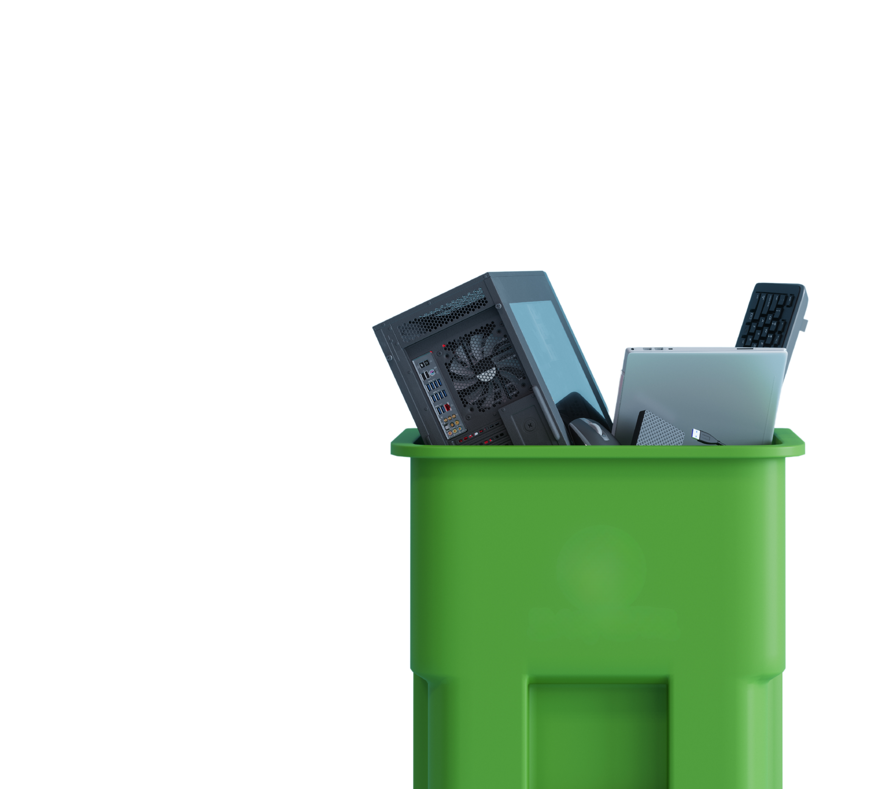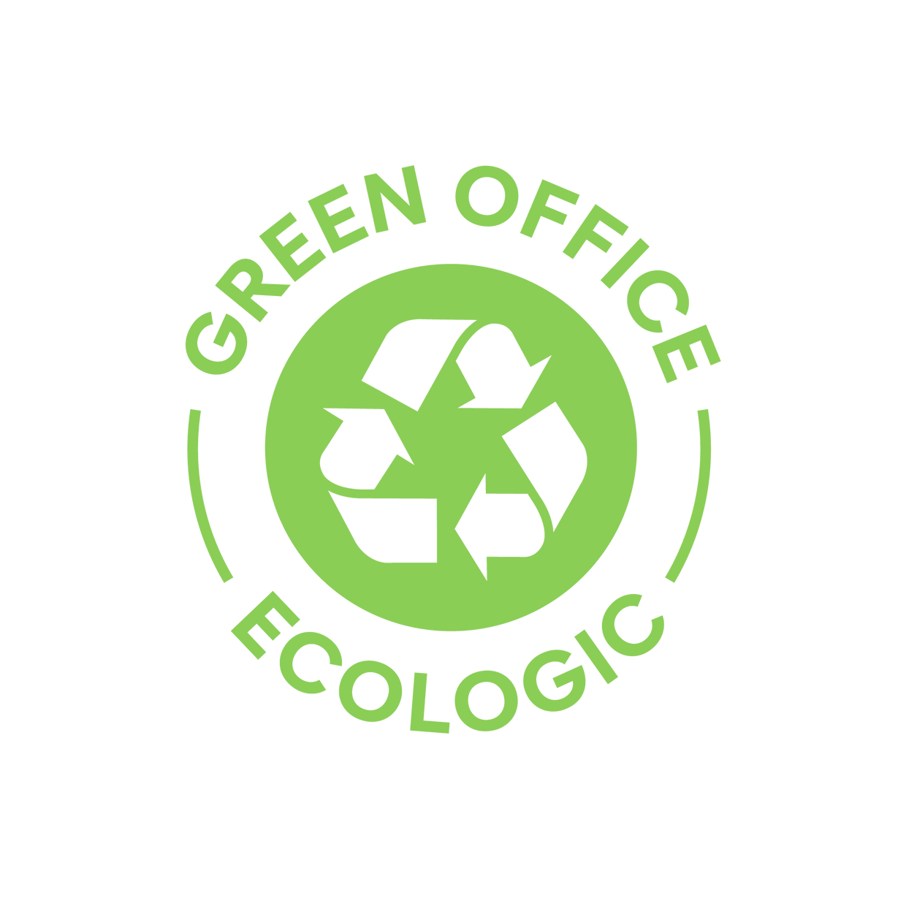

**Przedszkole nr 1 z Oddziałami Integracyjnymi w Łapach**

**NA ZBIÓRKĘ MOŻNA ODDAWAĆ: KOMPUTERY, DRUKARKI, MONITORY, TELEFONY,**

**SPRZĘT RTV I AGD, KABLE ITP.**

**UWAGA! NIE ZBIERAMY TONERÓW, BATERII I ŚWIETLÓWEK.**

**PARTNER OPERATORAKCJI**

**GREEN OFFICE ECOLOGIC Sp. z o.o.**

[**eko.szkoly@greenoffice.co**](mailto:eko.szkoly@greenoffice.co)[**www.dzieci-zbieraja-elektrosmieci.pl**](http://www.dzieci-zbieraja-elektrosmieci.pl/)